Контакты
8 (495) 287-41-45 Пн—пт, 09—18 ч
8 (800) 550-02-09 Бесплатно по России (ежедневно 09—22 ч)

shop@cvetmir3d.ru

Адрес:
129347, Москва, Ярославское шоссе, д. 146, корпус 2
МФК «Ханой-Москва», 2-ой этаж, офис 205.
Пн—Пт: с 9:00 до 18:00 • Сб, Вс: выходные

Координаты:
Ш. 55°8’54”N
Д. 55°8’54”N

Как добраться?

На машине:
МФК «Ханой-Москва» находится на внутренней стороне 94-го км МКАД. Подъезд к комплексу возможен как с Ярославского шоссе, так и с улицы Ротерта.
ИЗ ЦЕНТРА:
- По Ярославскому шоссе съезд направо на ул. Ротерта
- По Ярославскому шоссе съезд направо на внутреннюю сторону МКАД прямо к МФК «Ханой-Москва»
ИЗ ОБЛАСТИ:
По Ярославскому шоссе, разворот на внутреннюю сторону МКАД и прямой съезд к МФК «Ханой-Москва»
Общественным транспортом:
- Бесплатный трансфер от метро ВДНХ (выход - первый вагон из центра)
- От метро ВДНХ: маршрутное такси №544 до остановки «ТЦ Ханой-Москва»
- От метро Медведково: маршрутное такси №270 (остановка «ул. Егора Абакумова»)
- На электричке с Ярославского вокзала до платформы «Лось», далее пешком около 20 минут

Как нас найти?
Наш офис № 205 находится в здании МФК «Ханой-Москва» на 2-м этаже.
Вход осуществляется:
- через центральный вход (на фото ниже)
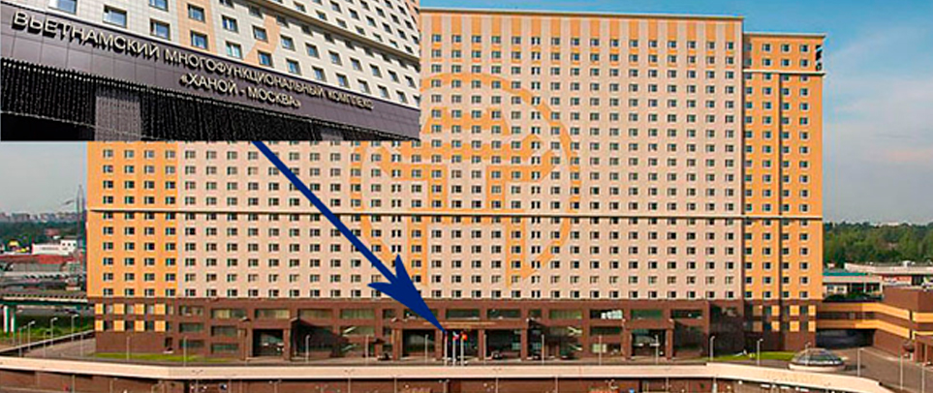
В фойе идете по лестнице направо на 2-ой этаж в офис № 205:
ИЛИ
- с нижнего яруса
С уличной парковки и с остановки «ТЦ Ханой-Москва» вы можете подняться в наш офис на лифте, расположенном в центральном входе напротив уличной бесплатной парковки.
Вам необходимо пройти прямо до лифтов. Вызвать лифт № 6 или № 3 выбрать 2-й этаж (от лифта налево).
С крытой парковки: пройти прямо до лифтов и подняться на 2-й этаж.
Где парковаться?
1. Бесплатная уличная парковка
2. Крытая парковка: первые 15 минут бесплатно
Как попасть в сервисный центр?
Если вам необходимо привезти или забрать из нашего сервисного центра габаритное оборудование:
- подъехать с другой стороны здания МФК «Ханой-Москва»
Как проехать на склад магазина Цветной мир?

Наш склад находится по адресу: Московская область, Мытищинский район, д.Пирогово, Совхозная улица, 2А, бокс 59.
Пн-Пт: с 9:30 до 17:30 • Сб, Вс: выходные
- Получите пропуск на КПП
- От шлагбаума двигайтесь прямо 200 метров, затем поверните налево
- Двигайтесь прямо в сторону боксов №32-35
- Поверните налево и двигайтесь до конца, с левой стороны бокс №59
- Вы на месте!
